Отчет
о проделанной работе по противодействию
терроризму и экстремизму в МКОУ «Камхамахинская СОШ»
Терроризм становится главной угрозой мира.
Терроризм и экстремизм - это исключительно большая опасность, способная расшатать любое, даже самое стабильное и благополучное, общество.
В нашей действительности он приобретает угрожающие масштабы,а его проявления влекут множество человеческих жертв.
Террористы ведут открытую войну против мирных людей, против нас с вами.
Беспрецедентныетеррористические акты, совершенные за последниегоды являются вызовом всему обществу.
Никогда не забудутся взрывы в Буйнакске, Каспийске, Волгограде, Пятигорске и в Москве и т.д.
А самим бесчеловечным являются события в Беслане, когда террористы показали, что они не гнушаются ничем, даже детьми, для достижения политических,религиозных,корыстных или иных целей.
Это несомненное зло, угроза для общества в целом и для каждого отдельного человека, поэтому, для его успешного решения необходимо изучать истоки, сущность, причины и формы этого зла.
Учащиеся должны хорошо разбираться в этих вопросах, поэтому очень часто темами классных часов становятся: «Мы за мир на земле».
Мы понимаем, что угроза терроризма будет существовать до тех пор, пока мы все вместе не начнем этому противостоять.

В своей деятельности по обеспечению безопасности, антитеррористической защите и противодействию экстремизму
руководствуемся положениями Федеральных законов, приказом Министерство образования РД.

Основные мероприятия по борьбе с терроризмом и противодействию экстремизму:
1. Ознакомление с планом мероприятий по противодействию экстремизма и терроризма.
2. Инструктаж работников школы по противодействию терроризму.
3. Дежурство педагогов, членов администрации.
4. Регулярный, ежедневный обход зданий, помещений, осмотр территории школы.
5. Тренировочные занятия «Безопасность и защита человека в чрезвычайных ситуациях»
6. Проверка работоспособности аварийных выходов.
7. Проверка состояния охраны и обеспечения безопасности в школе при проведении праздничных мероприятий.
8. Изучение на уроках обществознания нормативных документов по противодействию экстремизма.
9. Классные часы, профилактические беседы по противодействию экстремизму и терроризму.
10. «Как уберечь себя от теракта?».
11. «Ислам-это жизнь».
12. Контроль за пребыванием посторонних лиц на территории и в здании школы.
13. Проведение инструктажей с учащимися по противодействию экстремизма.
Постоянно осуществляется взаимодействие с правоохранительными органами, органами ПС. Периодически проводятся профилактические беседы правоохранительными органами, часто посещает школу и проводит беседы со старшеклассниками участковый инспектор Исмаилов И.М.

Согласно разработанному плану по антитеррористической защите учащихся и работников школы, проведены мероприятия и классные часы.
В 8-10 классах был проведен классный час «Терроризм-угроза обществу» в компьютерном классе. Также показали видео рекомендованные на сайте МОН РД. 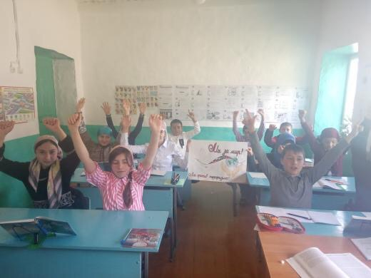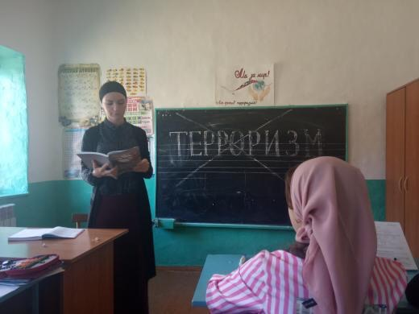
Регулярно проводятся на классных часах, уроках истории и обществознания информационные пятиминутки о международном положении в мире с последующим обсуждением с обучающимися вопросов внутренней и внешней политики России
Ежеквартально проводятся родительские лектории с приглашением представителей АТК муниципального уровня, сотрудников ОМВД и т.д. на тему: «Новые подходы к организации противодействия терроризму и экстремизму в общеобразовательных школах республики
Ежемесячно проводятся соревнования по различным видам спорта ,проводятся конкурсы рисунков среди учащихся: На тему «Нет террору». Авторы лучших рисунков награждаются грамотами и подарками от администрации школы.
Проведен круглый стол с приглашением работников правоохранительных органов, директора и заместителя директора по ВР школы на тему: «Терроризм – угроза всего общества». Приглашенные провели содержательные беседы и нравоучения по профилактике соучастия и сочувствия участникам НВФ (незаконные вооруженные формирования) и противодействию экстремистской деятельности. Основным призывом всех выступающих было - быть бдительными и внимательными в воспитании подрастающего поколения.
Проводились учебно-тренировочные мероприятия с отработкой действий при чрезвычайных ситуациях в условиях теракта. ситуациях в условиях теракта. 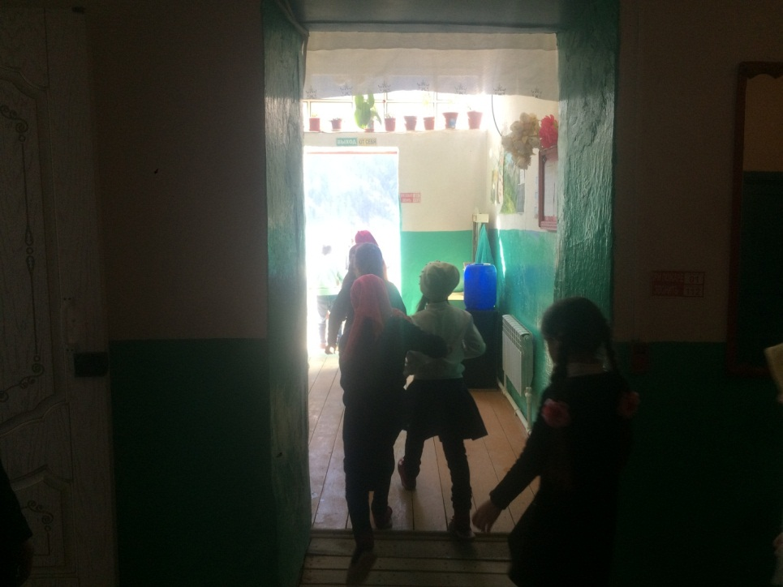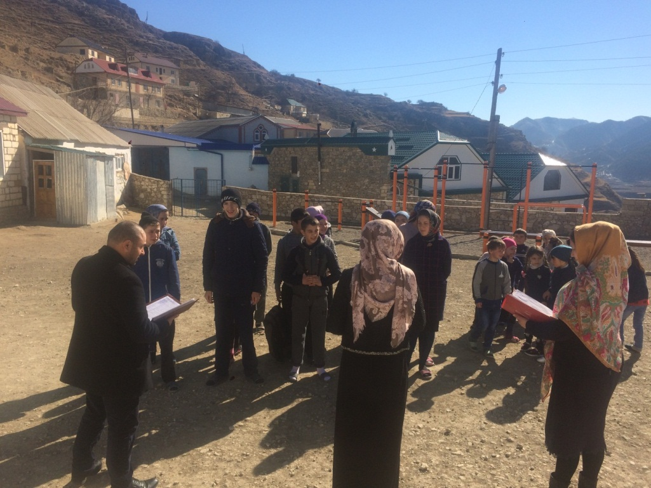

Директор шолы :_____________Магомедов Р.М.

